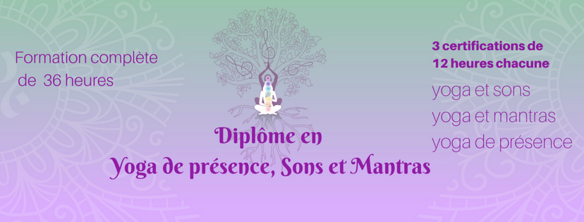

Certification de 12 heures en Yoga et Sons.
« Du silence naît le son et au silence retourne celui-ci »
Cette formation s’adresse aux professeurs et amoureux du yoga, désirant :
- Se purifier, s’équilibrer et s’énergiser par les sons et leurs vibrations.
- Intégrer les sons à la pratique yogique ou enseignement et pratique.
Programme
Introduction au Shabda Yoga
Respiration
Ujjayi
Sons
Souffle des organes
Son de la respiration
Son des voyelles
Sons des chakras appelé « Bija mantra »
Son spontané
Son d’intention et de création
Son de manifestation
Son de relâchement
Son de la création, de la préservation et de la destruction
Son et ressenti
Divers sons appliqués à diverses situations
Octave musical de la conscience
Philosophie
- Développer la capacité respiratoire par les sons.
- Cultiver le pouvoir d’attention par les sons.
- Nettoyer les organes à travers les souffles des organes
- Équilibrer les chakras à travers les sons des chakras (bija mantras)
Pédagogie
*Cette formation se veut principalement expérientielle. Elle permettra l’intégration des sons entre et dans les postures ainsi que l’observation et conscientisation de leurs effets sur le corps et l’esprit. Nous comprendrons les principes derrière l'utilisation des sons dans la pratique. Nous verrons également comment utiliser les sons comme outils préparatoires à la méditation.
Cette formation vous permettra d'utiliser avec plus de confiance les sons pour le bénéfice de vos élèves dans vos classes de yoga !
Coût : 250$ pour les 2 jours

Certification de 12 heures en Yoga et Mantras.
« Du silence naît les mantras et au silence retournent ceux-ci »
Cette formation s’adresse aux professeurs et amoureux du yoga, désirant :
- Célébrer et rencontrer sa divinité par la puissance des mantras.
- Intégrer les mantras à la pratique yogique ou enseignement et pratique.
Programme
Introduction au Shabda Yoga
Respiration
Ujjayi

Sons

Sons des chakras appelé « Bija mantra »
Sonoriser le nom des postures de yoga

Mantras

Origine des mantras
Signification
Exploration des :
- mantras hindouistes
- mantras bouddhistes
-mantras en français
Le mantra récité (japa mantra) et chanté (kirtan)

Philosophie

- Développer la capacité respiratoire par les mantras en récitant, sonorisant et chantant ceux-ci.
- Cultiver le pouvoir d’attention par le jappa mantra (récitation du mantra)
- Se relier aux différents noms des divinités (es) à travers les mantras. Ces noms divins représentent différents aspects de notre être et nous aide à reconnaître et célébrer notre propre divinité et essence.
- Se relier au silence et au plus grand par les mantras.

Pédagogie

*Cette formation se veut principalement expérientielle. Elle permettra
l’intégration des mantras entre et dans les postures ainsi que l’observation et conscientisation de leurs effets sur le corps et l’esprit. Nous verrons également comment utiliser les mantras comme outils préparatoires à la méditation.

Coût : 250$ pour les 2 jours

Certification de 12 heures en Yoga de Présence.
« Dans cette lenteur qui amène à la profondeur »
Pré-requis :
Certification en Yoga et Sons et en Yoga et Mantras
Cette formation s’adresse aux professeurs et amoureux du yoga, désirant :
- Cultiver la conscience à l’instant par le yoga de présence.
- Enseigner et/ou pratiquer le yoga à partir du ressenti corporel.

Programme
Respiration
Ujjayi
Kumbhaka (Suspension du souffle)

Pranayamas
Brahmi
Kapalabhati
Bhastrika
Respiration alternée

Bandhas
Mula bandha
Uddiyana bandha
Jalandhara bandha

Présence Enracinée
Initiation à la présence enracinée. Apprendre à cultiver cet état enraciné tout en se reliant au silence au début de chaque classe.

Postures de Yoga, Étirements et Mouvements lent
*Explorer les postures, les étirements et les mouvements dans cette lenteur qui amène à une plus grande profondeur corporelle, énergétique, émotionnelle et spirituelle.
- Cultiver la sensation de globalité dans le corps par la coordination des mouvements du bas et du haut du corps pour une plus grande unification de son être.
- Jouer avec la respiration, les souffles, les sons, la coordination, les rythmes, l’espace, les silences, les micros mouvements, la co-contraction.
- Cultiver l’alignement, le focus, la stabilité, la solidité ainsi que l’écoute, la douceur, la flexibilité, la fluidité et la mobilité.

Philosophie

- Ralentir pour ressentir.
- Développer et utiliser l’écoute des sensations corporelles pour une plus grande présence à ce qui est réel : l’instant présent.
- Accompagné la pratique par les souffles des organes, les sons des voyelles, les bija mantras et les sons spontanés pour une plus grande expression et libération de son être.
- Utiliser des points d’ancrage au corps entre les postures afin d’entraîner le mental à être présent sans projection dans le passé ou futur.
- Cultiver une attitude d’accueil et de bienveillance face à ses limites corporelles durant la pratique.
- Se relier au silence toujours présent.
- Cultiver une vision unifiée de l’être propre au yoga de présence.

Pédagogie

*Cette formation se veut principalement expérientielle. Elle supportera l’état de la présence dans les postures pour une plus grande paix intérieure et
sentiment d’unité.
Diplôme

*Suite à cette certification vous recevrez votre diplôme pour la formation complète de 36 heures en « Yoga de présence, Sons et Mantras ».

Coût : 250$ pour les 2 jours

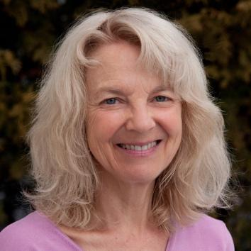

Luciemay
Professeure de Yoga et thérapeute en Focusing
31 ans d’expérience et d’émerveillement en 2017
819 322-5128
luciemay@yogafocusing.com
www.yogafocusing.com

L’étude du Yoga, du Focusing, du mouvement, de la danse, du chant mantrique, de la méditation et du développement humain et spirituel me passionnent d’aussi longtemps que je puisse me souvenir.

Cet amour pour la vie m’a amenée à la pratique et à l’enseignement de ces disciplines depuis 31 ans au Québec et en Colombie-Britannique, aux États-Unis et en Europe.

J’œuvre comme professeure de Yoga, intervenante et conférencière autant en milieux institutionnels et communautaires que privés.
Animer à partir de la présence, du ressenti tout en amenant l’attention vers une vision unifiée de l’être, sont le fondement de mon enseignement du Yoga de Présence et Sons et du Yoga Focusing (appelé aussi Yoga du ressenti) que j’ai créé.

Reconnaître les forces et le potentiel chez l’autre, être à l’écoute du participant et de ses besoins, identifier la dynamique interne, apprendre à mieux communiquer, sont des forces qui m’animent lors de mon accompagnement individuel en Focusing.
De ma passion et expertise du Yoga est né le Yoga de présence et Sons ainsi que le Yoga Focusing (aussi appelé le yoga du ressenti) En Yoga de présence, le corps est honoré et écouté afin de mieux se rencontrer et se connaître ; il est utilisé pour percevoir notre essence à travers cette lenteur qui nous amène dans notre profondeur. En Yoga Focusing, le ressenti dans la posture est écouté et suivi pour un plus grand enracinement, une plus grande libération physique et émotionnelle et une meilleure connaissance de soi.

C’est donc avec plaisir que je vous invite aujourd’hui à poser un acte d’amour pour vous-même, dans le but de la vie, la reconnaissance de sa joie Originelle.

